Вопрос и ответы по Онлайн регистрации

 | Вопрос | Ответ
1 | Нужно ли создавать профиль в DIGITAL ID, если он был создан при подаче заявления на январское или на мартовское ЕНТ? | Да, так как сейчас профиль DIGITAL ID создается через портал E-GOV
2 | Нужна ли регистрация в базе мобильных граждан на портале E-GOV? | Да, каждый поступающий должен пройти регистрацию в базе мобильных граждан. Желательно сделать это заранее, зайдя на портал E-GOV. Желательно заходить посредством ноутбука или компьютера, на котором есть WEB-камера, так как нужно будет осуществить видеозвонок с оператором
3 | Если не получается дозвониться видеозвонком через WEB-камеру на сайте E-GOV? | Можно там же в окошке писать в диалог
4 | Если WEB-камера подключена, доступ разрешен, но камера не показывает, что делать? | Можно оставить страницу открытой, не обновляя на 2-3 минуты, камера включится
5 | Можно ли при регистрации в базе мобильных граждан и создании профиля в DIGITAL ID загрузить копию документа, удостоверяющего личность? | Нет, обязательно должен быть оригинал документа. Можно предварительно сохранить на компьютере фото удостоверения личности в формате JPG.
6 | Если я прохожу по ссылке, но даже после неоднократной перезагрузки страницы выходит ошибка, что нужно сделать? | Нужно открыть окно в браузере в режиме инкогнито  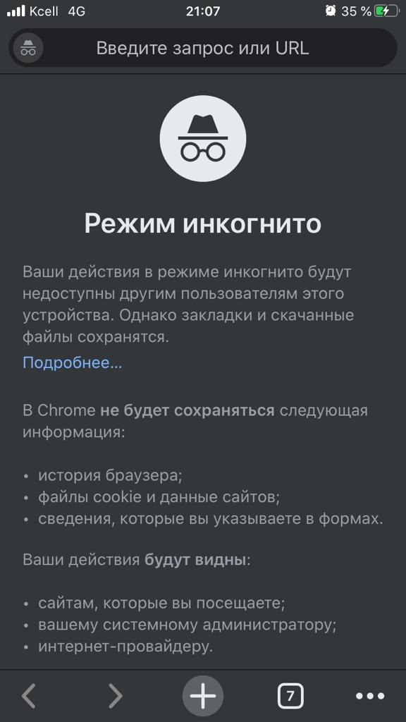
7 | Если 18 лет не исполнилось, необходимо создание профиля DIGITAL ID для одного из родителей, а у родителей удостоверение личности старого образца. Как быть? | Удостоверения старого образца также принимаются для идентификации
8 | Если успешно создан профиль одного из родителей, но после нажатия кнопки «дать разрешение на регистрацию на ЕНТ» сайт перекидывает снова на начало регистрации? | Необходимо закрыть окно, и попробовать зайти заново через некоторое время (минут 10-15)
9 | При регистрации указывая номер телефона в каком формате нужно вводить, 8 701 ………., или 7 701……..? | Разницы нет, можно вводить в любом формате  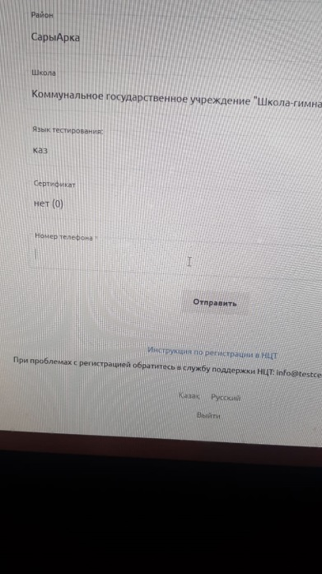
10 | Как удобнее регистрироваться с телефона или с компьютера (ноутбука)? | Если на компьютере или ноутбуке имеется WEB-камера, то удобнее регистрацию проходить с ноутбука, так легче будет переходить с одного сайта на другой, а также вести переговоры с ассистентов E-GOV при регистрации в базе мобильных граждан
Примечание: при отключении электричества в НЦТ, сайт не работает. Необходимо обеспечить бесперебойную подачу электроэнергии на период приема заявлений!
11 | Прирегистрации учащегося выходит сообщение что данные по этому ИИН не найдены в НОБД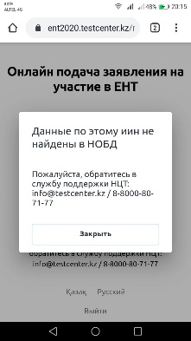 | Необходимо убедиться что через сайт ent2020.testcenter.kz регистрацию проходит именно учащийся (вводит свой номер телефона и загружает свое удостоверение личности). Если ошибка не устраняется необходимо школе связаться с куратором по НОБД из информационно-аналитического центра и проверить верно ли там указан ИИН учащегося
12 | Если выпускник не гражданин РК и не имеет соответственно удостоверения личности или паспорта РК | Возможна регистрация лицам имеющим вид на жительство и соответствующий документ.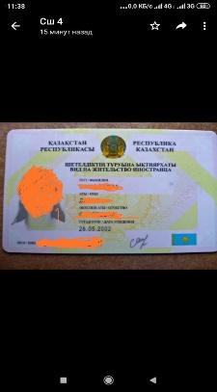
13 | Если после загрузки удостоверения личности пишет что не зарегистрирован в базе мобильных граждан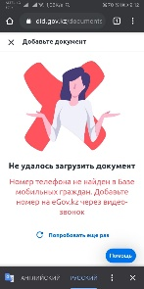 | Необходимо зайти на сайт egov.kz и зарегистрировать номер на данное лицо.
14 | Если выходит сообщение что сервер не отвечает или серверная ошибка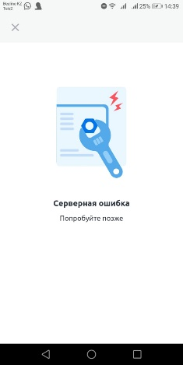 | В связи с большим количеством одновременно регистрирующихся, необходимо поробовать позже
15 | Если указана неверная школа | Необходимо школе обратиться к своим куратором по НОБД и поменять школу там, после обновить страницу
16 | Если не выбирается нужный язык тестирования | Для корректной работы необходимо использовать Google Chrome последней версии и попробовать пройти регистрацию с другого смартфона или ноутбука
17 | Если не получается пройти видеоидентификацию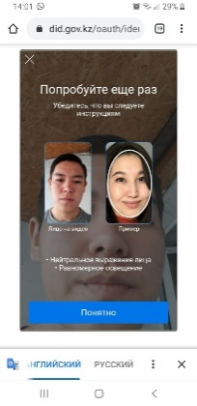 | Необходимо убедится что лицо соответствует овалу на камере и освешение в комнате достаточное и лицо видно хорошо
18 | Если выводится сообщение что пользователь с таким ИИН существует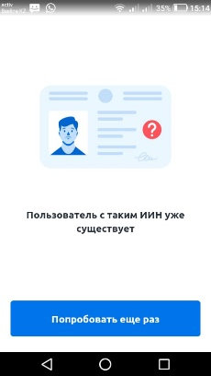 | Необходимо убедиться что не была произведена регистрация с другого номера телефона
19 | Если у претендента или родителя нет удостоверения личности или паспорта | Необходимо регистрироваться традиционным способом
20 | Кто может подать онлайн заявление на ЕНТ | Лица у которых имеется паспорт или удостоверение личности или вид на жительство (документ специального образца) РЕСПУБЛИКИ КАЗАХСТАН, паспорт других республик не принимается.
21 | Возможна ли регистрация с удостоверением личности старого образца? | Да, регистрация возможна

